Министерство науки и высшего образования Российской Федерации
ФГАОУ ВО «Уральский федеральный университет
имени первого Президента России Б.Н. Ельцина»
Институт новых материалов и технологий
Кафедра «Теплофизика и информатика в металлургии»

Автоматизация сборки проекта с помощью Jenkins

ОТЧЕТ
по практической работе № 4
по дисциплине «Основы методологии Development Operation»

Направление 09.03.02 «Информационные системы и технологии» (уровень бакалавриата)
Образовательная программа
09.03.02/33.02 «Информационные системы и технологии» (СУОС)

Студент
группы НМТ-413901 Н.Е.Якимов

Преподаватель:
профессор, д.т.н. В.В.Лавров

Екатеринбург
2024
СОДЕРЖАНИЕ

Практическая работа «Автоматизация сборки проекта с помощью Jenkins» 3
1.1 Цель работы 3
1.2 Ход проведения работы 3
1.2.1 Разработка тестового приложения Visual Studio .NET Core 3
1.2.2 Создание контейнера с использованием Docker 3
1.2.3 Создание файла docker-compose.yml 4
1.2.4 Создание файла Jenkinsfile 5
1.2.5 Размещение приложения в системе контроля версий GitHub 6
1.2.6 Настройка параметров задачи сборки в Jenkins и интеграции с GitHub 6
1.2.7 Выполнение первой сборки проекта в Jenkins и анализ результатов 9
1.2.8 Настройка автоматической сборки и доставки проекта при корректировке функциональности веб-приложения 11
1.3 Выводы 12
Приложение А Листинг программного кода приложения «Калькулятор» (контроллер) 13
Приложение Б Листинг программного кода приложения «Калькулятор» (appsettings.json) 15
Приложение В Листинг программного кода приложения «Калькулятор» (appsettings.Development.json) 16
Приложение Г Листинг программного кода приложения «Калькулятор» (Program.cs) 17
Приложение Д Листинг файла Dockerfile 18
Приложение Е Листинг файла docker-compose.yml 19
Приложение Ж Листинг файла Jenkinsfile 20

Практическая работа
«Автоматизация сборки проекта с помощью Jenkins»

1.1 Цель работы
Познакомиться с инструментом автоматизации сборки Jenkins, научиться создавать и настраивать простой процесс автоматизированной сборки проекта.

1.2 Ход проведения работы

1.2.1 Разработка тестового приложения Visual Studio .NET Core
В ходе выполнения практической работы №1 было разработано тестовое приложение Visual Studio .NET Core под названием «16_Calculate», выполняющее функции обычного калькулятора: сложение, вычитание, умножение и деление.
Были добавлены файлы Jenkinsfile и docker-compose.yml, а также произведены небольшие изменения кода в файлах Program.cs и Index.cshtml.

1.2.2 Создание контейнера с использованием Docker
Файл Dockerfile остался нетронутым (рисунок 1).
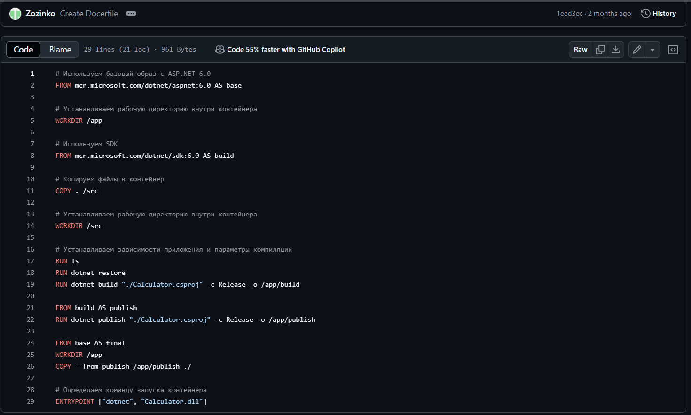
Рисунок 1 ‒ Листинг кода файла Dockerfile

1.2.3 Создание файла docker-compose.yml
В корневой папке проекта я создал файл с названием docker-compose.yml (рисунок 2).
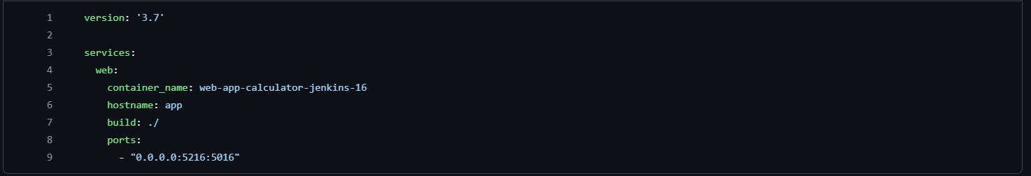
Рисунок 2 ‒ Программный код файла docker-compose.yml
Листинг кода файла docker-compose.yml также представлен в приложении Е.

1.2.4 Создание файла Jenkinsfile
В корневой папке проекта в Visual Studio 2022 я также создал файл с названием Jenkinsfile (рисунок 3).
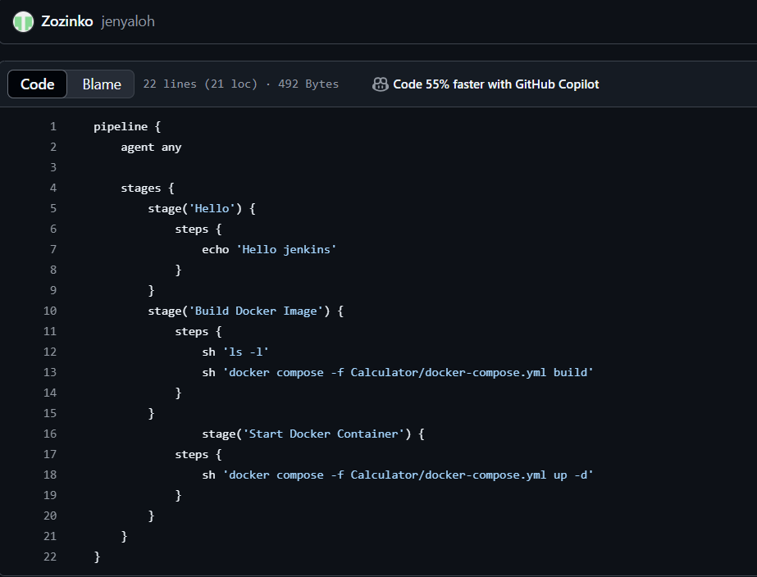
Рисунок 3 ‒ Программный код файла Jenkinsfile
В целом, данный пайплайн обеспечивает автоматизацию процессов, связанных со сборкой и запуском приложения в контейнере, что упрощает разработку и развертывание программного обеспечения.

1.2.5 Размещение приложения в системе контроля версий GitHub
В личный репозиторий на GitHub в отдельно созданную ветку под названием Jenkins при помощи приложения GitHub Desktop.
Ссылка на личный репозиторий «https://github.com/Zozinko/DevOps_Calculator-16».

1.2.6 Настройка параметров задачи сборки в Jenkins и интеграции с GitHub
Я подключился к кафедральной сети и открыл веб-браузер (рисунок 4). В нем ввел веб-адрес Jenkins (http://93.88.178.186:8080). В качестве логина и пароля я использовал данные для входа в PuTTy (username: student, password: VMStudent6784).
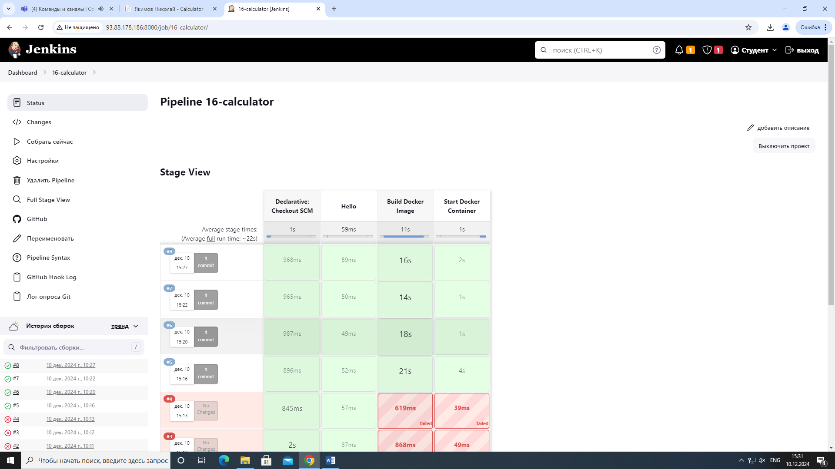
Рисунок 4 ‒ Cтраница Jenkins
После я нашел раздел «Все» и приступил к созданию Item’а. В качестве имени написал «16_Calculator», а в свободном поле указал на существующий Item «Test».
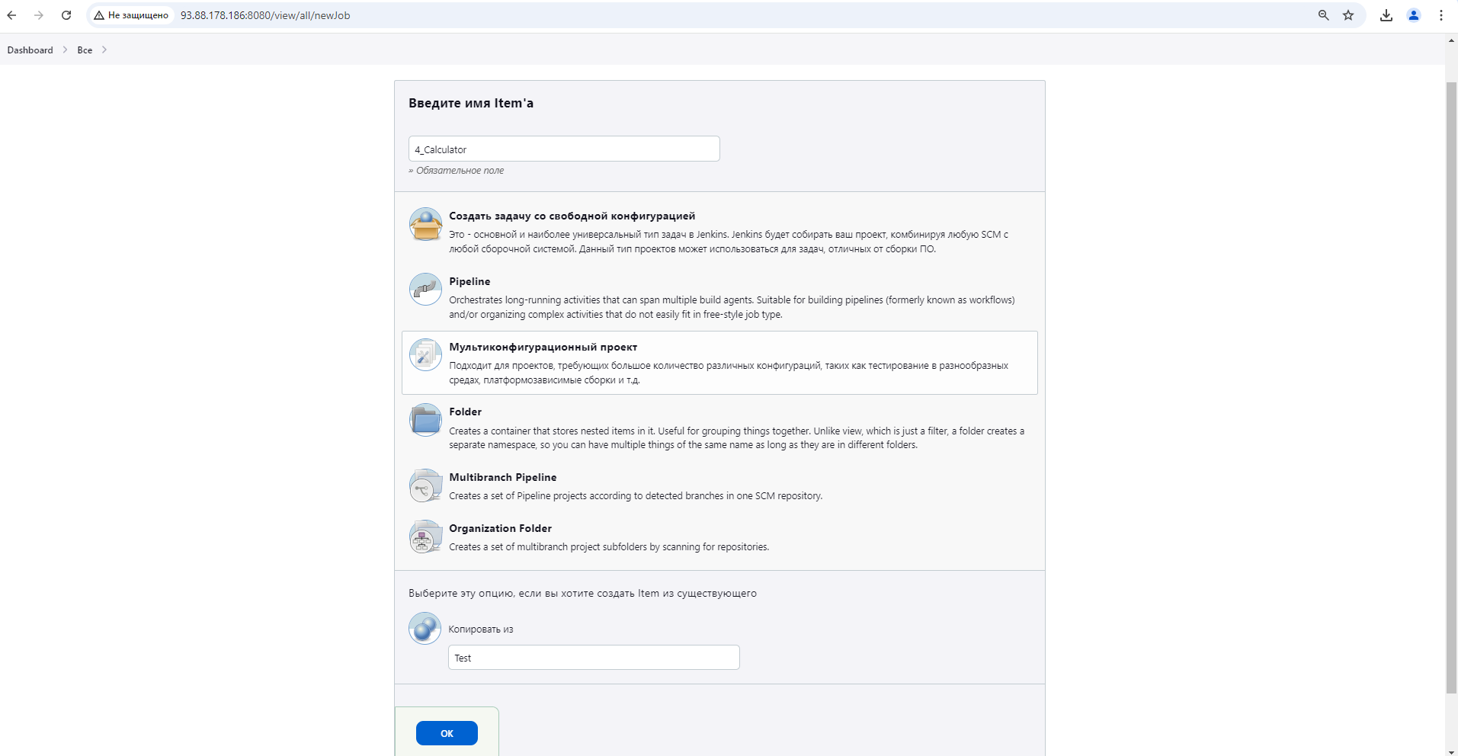
Рисунок 5 ‒ Создание Item’a
Далее приступил к настройке интеграции Jenkins с системой контроля версий GitHub. На рисунках 6-8 представлено заполнение пунктов настроек.
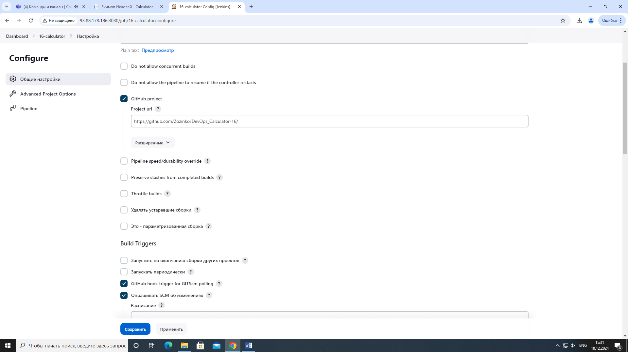
Рисунок 6 ‒ Настройка Item’а
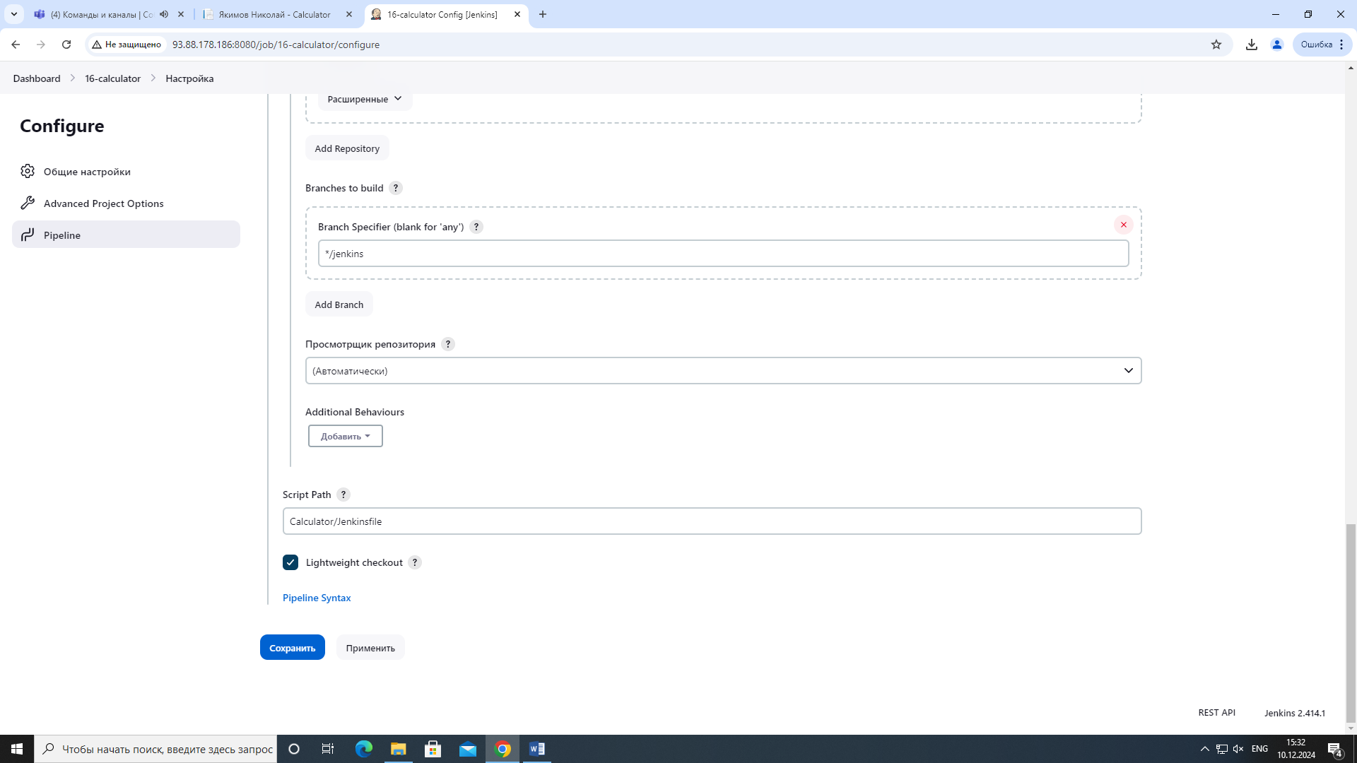
Рисунок 7 ‒ Настройка Item’а
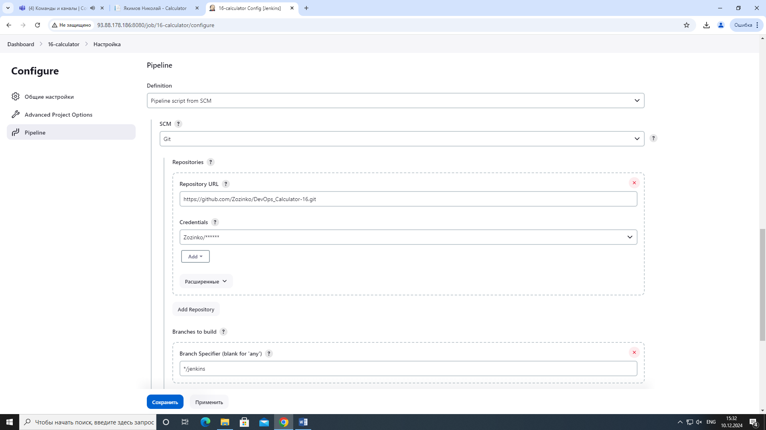
Рисунок 8 ‒ Настройка Item’а

1.2.7 Выполнение первой сборки проекта в Jenkins и анализ результатов
По завершении настройки и нажатии кнопки «Сохранить» я перешел к запуску созданной сборки. Для этого я выполнил следующее:
- Перешел на рабочий стол Jenkins (Dashboard);
- В списке задач нашел созданную на предыдущем шаге задачу сборки;
- Нажал на задачу сборки и в меню слева выбрал пункт «Build Now» (Собрать сейчас) для запуска первой сборки проекта.
После запуска сборки я был перенаправлен на страницу с информацией о выполнении задачи. В разделе «Build History» (История сборок) отобразился список последних сборок, включая текущую. При нажатии на номер сборки я смог просмотреть детали выполнения, включая консольный вывод.
Результаты выполнения автоматических сборок проекта в Jenkins представлен на рисунке 9.
Рисунок 9 ‒ Автоматическая сборка проекта в Jenkins
При заходе в PuTTy я увидел, что был создан и запущен новый контейнер на сервере, доступ к которому можно осуществить через порт 5204.
В веб-браузере я перешел по указанному порту, и открылось мое приложение. Я проверил его работоспособность. Вычисления успешно производились (рисунок 11)!
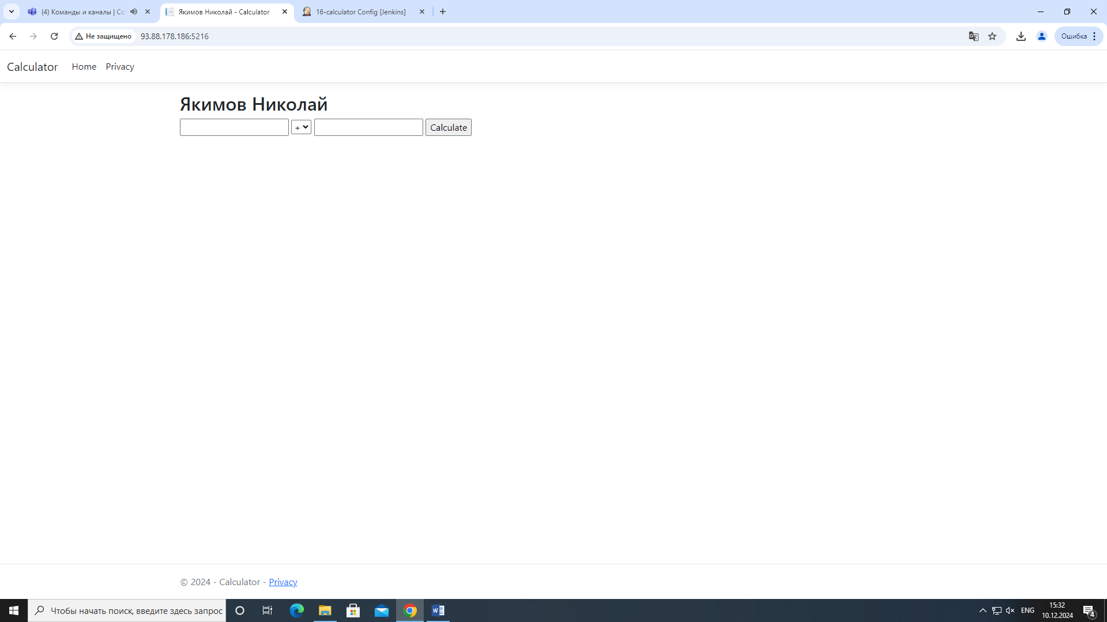
Рисунок 11 ‒ Тестовый расчет

1.2.8 Настройка автоматической сборки и доставки проекта при корректировке функциональности веб-приложения
В Jenkins имеется удобная функция для настройки периодической сборки, которой в случае необходимости можно воспользоваться. Для этого следует выполнить следующее:
- Перейдите на страницу настроек задачи сборки;
- В разделе «Build Triggers» (Триггеры сборки) выбрать опцию «Build periodically» (Собирать периодически);
- В поле «Schedule» (Расписание) указать периодичность сборок в формате cron (например, «H * * * *» для запуска каждый час).
Дополнительно можно настроить автоматическую сборку проекта при обновлении кода в системе контроля версий (например, Git). Для этого в разделе «Build Triggers» требуется выбрать опцию «Poll SCM» (Опрос SCM). Затем указать интервал опроса исходного кода (например, «* * * * *» для опроса каждую минуту).
Для сохранения настроек и тестирования автоматической сборки потребуется после настройки расписания автоматических сборок прокрутить вниз страницы и нажать на кнопку «Save» (Сохранить) для сохранения всех изменений.
Для проверки настроек автоматической сборки дождаться наступления заданного расписания или внести изменения в репозиторий (при использовании опции «Poll SCM»). Jenkins автоматически запустит сборку проекта согласно настроенному расписанию или при обновлении кода в системе контроля версий.
Таким образом, данный этап позволяет пользователю настраивать автоматическую периодическую сборку проекта в Jenkins. Теперь процесс сборки может быть автоматизирован, и Jenkins будет самостоятельно выполнять сборку проекта в заданные интервалы времени или при обновлении кода в системе контроля версий.

1.3 Выводы
В результате выполнения данной практической работы я познакомился с инструментом автоматизации сборки Jenkins, научиться создавать и настраивать простой процесс автоматизированной сборки проекта.
В ходе работы мне удалось усовершенствовать тестовое приложение «Калькулятор», а именно: настроить параметры задачи сборки в Jenkins и интеграции ее с GitHub и выполнить первую сборку проекта и произвести анализ результатов. Также я рассмотрел возможность автоматический периодической сборки и доставки проекта при корректировке функциональности веб-приложения.

Приложение А Листинг программного кода приложения «Калькулятор»
(контроллер)
using Microsoft.AspNetCore.Mvc;

namespace Calculator.Controllers
{
public enum Operation { Add, Subtract, Multiply, Divide }

public class CalculatorController : Controller
{
[HttpGet]
public IActionResult Index()
{
return View();
}

[HttpPost]
[ValidateAntiForgeryToken]
public IActionResult Calculate(double num1, double num2, Operation operation)
{
double result = 0;
switch (operation)
{
case Operation.Add:
result = num1 + num2;
break;
case Operation.Subtract:
result = num1 - num2;
break;
case Operation.Multiply:
result = num1 * num2;
break;
case Operation.Divide:
result = num1 / num2;
break;
}
ViewBag.Result = result;
return View("Index");
}
}
}

Приложение Б Листинг программного кода приложения «Калькулятор» (appsettings.json)
{
"Kestrel": {
"Endpoints": {
"Https": {
"Url": "http://0.0.0.0:5016" // Заменить последние 2 цифры порта на порядковый номер из студенческого журнала. Например, порт 5012 соответствует номеру 12
}
}
},
"Logging": {
"LogLevel": {
"Default": "Information",
"Microsoft": "Warning",
"Microsoft.Hosting.Lifetime": "Information"
}
},
"AllowedHosts": "*"
}

Приложение В Листинг программного кода приложения «Калькулятор» (appsettings.Development.json)
{
"Logging": {
"LogLevel": {
"Default": "Information",
"Microsoft.AspNetCore": "Warning"
}
}
}

Приложение Г Листинг программного кода приложения «Калькулятор» (Program.cs)
var builder = WebApplication.CreateBuilder(args);

// Add services to the container.
builder.Services.AddControllersWithViews();

var app = builder.Build();

// Configure the HTTP request pipeline.
if (!app.Environment.IsDevelopment())
{
app.UseExceptionHandler("/Calculator/Error");
// The default HSTS value is 30 days. You may want to change this for production scenarios, see https://aka.ms/aspnetcore-hsts.
app.UseHsts();
}

//app.UseHttpsRedirection();
app.UseStaticFiles();

app.UseRouting();

app.UseAuthorization();

app.MapControllerRoute(
name: "default",
pattern: "{controller=Calculator}/{action=Index}/{id?}");

app.Run();

Приложение Д Листинг файла Dockerfile
# Используем базовый образ с ASP.NET 6.0
FROM mcr.microsoft.com/dotnet/aspnet:6.0 AS base

# Устанавливаем рабочую директорию внутри контейнера
WORKDIR /app

# Используем SDK
FROM mcr.microsoft.com/dotnet/sdk:6.0 AS build

# Копируем файлы в контейнер
COPY . /src

# Устанавливаем рабочую директорию внутри контейнера
WORKDIR /src

# Устанавливаем зависимости приложения и параметры компиляции
RUN ls
RUN dotnet restore
RUN dotnet build "./Calculator.csproj" -c Release -o /app/build

FROM build AS publish
RUN dotnet publish "./Calculator.csproj" -c Release -o /app/publish

FROM base AS final
WORKDIR /app
COPY --from=publish /app/publish ./
# Определяем команду запуска контейнера
ENTRYPOINT ["dotnet", "Calculator.dll"]
Приложение Е Листинг файла docker-compose.yml
﻿version: '3.7'

services:
web:
container_name: web-app-calculator-jenkins-16
hostname: app
build: ./
ports:
- "0.0.0.0:5216:5016"

Приложение Ж Листинг файла Jenkinsfile
pipeline {
agent any

stages {
stage('Hello') {
steps {
echo 'Hello jenkins'
}
}
stage('Build Docker Image') {
steps {
sh 'ls -l'
sh 'docker compose -f Calculator/docker-compose.yml build'
}
}
stage('Start Docker Container') {
steps {
sh 'docker compose -f Calculator/docker-compose.yml up -d'
}
}
}
}

